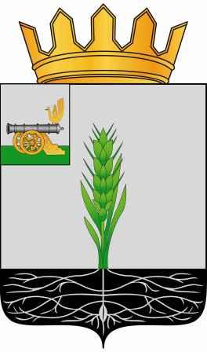

СОВЕТ ДЕПУТАТОВ
МУНИЦИПАЛЬНОГО ОБРАЗОВАНИЯ «ПОЧИНКОВСКИЙ РАЙОН» СМОЛЕНСКОЙ ОБЛАСТИ

Р Е Ш Е Н И Е

от 08.02.2023 № 122

О результатах работы постоянных комиссий Совета депутатов муниципального образования «Починковский район» Смоленской области за второе полугодие 2022 года

В соответствии с ч. 11 ст. 16 Регламента Совета депутатов муниципального образования «Починковский район» Смоленской области Совет депутатов муниципального образования «Починковский район» Смоленской области

РЕШИЛ:

1. Информацию о результатах работы постоянной комиссии Совета депутатов муниципального образования «Починковский район» Смоленской области по бюджету, налогам, финансам и инвестиционной политике за второе полугодие 2022 года принять к сведению.
2. Информацию о результатах работы постоянной комиссии Совета депутатов муниципального образования «Починковский район» Смоленской области по социально-правовым вопросам за второе полугодие 2022 года принять к сведению.
3. Информацию о работе постоянной комиссии Совета депутатов муниципального образования «Починковский район» Смоленской области по местному самоуправлению, регламенту и депутатской этике за второе полугодие 2022 года принять к сведению.

Председатель Совета депутатов
муниципального образования
«Починковский район»
Смоленской области Г.А. Соколова

